Konstrukcje z wyobraźni – wywiad z Frankiem z klasy 5b

Franek opowiedział o pomysłach na budowle z klocków LEGO, procesie tworzenia i udziale w wystawach.
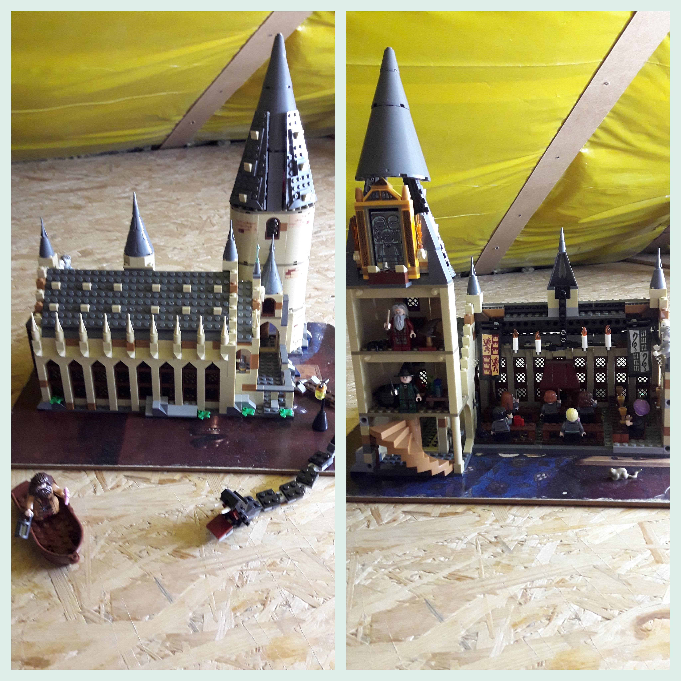
REDAKCJA: Cześć, Franku. Możemy zaczynać?
FRANEK: Hej! Tak, jak najbardziej.
R: Jak zaczęła się Twoja przygoda z budowaniem z klocków LEGO?
F: Zacząłem kolekcjonować ludzika po ludziku, potem samochody, następnie budynki. Zbierałem to wszystko przez 4 lata. Zainteresowało mnie tworzenie i polubiłem takie zajęcie.
R: Skąd wzięła się Twoja pasja?
F: Byłem na wystawie klocków na Targach Poznańskich.
R: Ile masz łącznie zestawów?
F: Posiadam 36 samochodów oraz 6 budynków, a do tego 64 ludziki. Zestawów mam 101.
R: Jaka jest Twoja ulubiona budowla? Tworzyłeś ją sam czy z zestawu?
F: Najbardziej lubię bank oraz domek Szeryfa, konstrukcje są z zestawów.
R: Dlaczego podoba Ci się akurat układanie konstrukcji z klocków?
F: Podoba mi się, ponieważ jest pomysłowe, muszę mocno pomyśleć, aby stworzyć jak najlepszą budowlę.
R: Co Twoim zdaniem jest najlepsze w budowaniu?
F: Najlepsze jest to, że mogę tworzyć, co chcę i nie przejmować się, iż coś może nie wypalić.
R: Jakie budowle lubisz układać najbardziej?
F: Samochody lub najlepiej budynki.
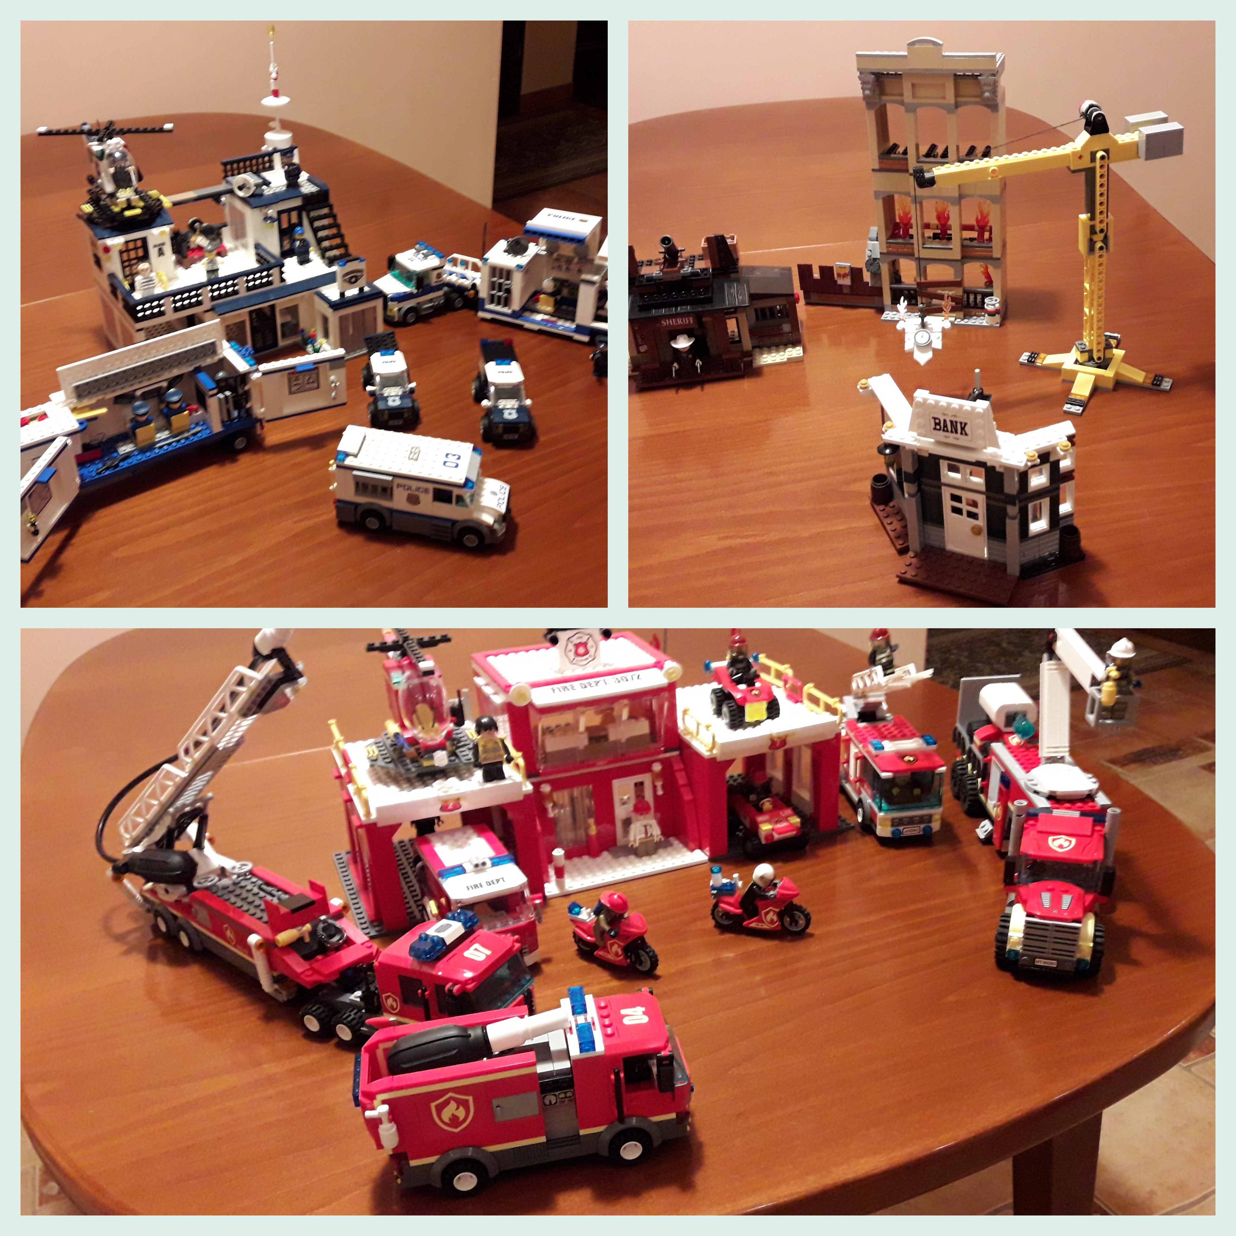
R: Wolisz używać instrukcji czy samemu wymyślać nowe konstrukcje?
F: Wolę sam, ale jeśli jest jakiś zestaw, to układam z niego. Jeżeli dostaję klocki, które nie są mi aż tak potrzebne, buduję samodzielnie.
R: Jeździsz na różne wystawy klocków? Jeśli tak, to dokąd?
F: Tak, jeżdżę. Byłem na Targach Poznańskich i w Grecji.
R: Pamiętasz, ile razy byłeś na takich wystawach?
F: Byłem na nich około 6 lub 7 razy.
R: Kojarzysz, jak duże były makiety?
F: Makiety były postawione na 8 lub 9 stołach.
R: Zainspirowałeś się jakimś pomysłem z tych pokazów?
F: Tak, spodobał mi się pewien zestaw, który nie miał instrukcji i sam mogłem dobrać własne klocki.
R: Z ilu klocków zbudowałeś największą konstrukcję?
F: Największą budowlę zbudowałem z 342 klocków - był to wieżowiec.
R: Ile czasu zajęło Ci jej ułożenie?
F: Mniej więcej 3 lub 4 dni po 8 godzin dziennie. Budowałem nawet o 01.00 w nocy.
R: Z kim najchętniej tworzysz konstrukcje?
F: Sam, kiedy byłem młodszy, budowałem z rodzicami.
R: Jak często układasz klocki LEGO?
F: Od razu gdy dostanę jakiś zestaw, zaczynam z niego budować.
R: Na święta również dostałeś jakiś nowy zestaw klocków?
F: Tak, wóz policyjny z Lego City, helikopter, laboratorium z kosmosu i gazetki z ludzikami.
R: Jaki był twój pierwszy zestaw LEGO?
F: Był to bank z Szeryfem.
R: A na początku, gdy układałeś klocki, zajmowało Ci to więcej czasu? Nabrałeś trochę wprawy?
F: Zależy od wielkości zestawu - jeśli jest to coś mniejszego, zajmuje mi mniej więcej godzinę, natomiast większe budowle nawet kilka dni.
R: Mógłbyś przekazać nam jakieś rady dla osób zaczynających budowanie?
F: Nie można się stresować, powinno się patrzeć na instrukcje i układać właśnie z nich. Jeśli ktoś nie chce budować z ich pomocą, jak najbardziej można wymyślać samemu.
R: W takim razie ciężko jest zbudować coś samodzielnie?
F: To zależy, ile jest klocków i jakie są elementy. Jeśli mamy same koła, drzwi czy okna oraz elementy dekoracyjne, to jest ciężko, ale jeżeli mamy np. ścianę, to właściwie łatwo, wystarczy tylko trochę pomyśleć.
R: Każdy może układać budowle, czy jest to zajęcie tylko dla osób kreatywnych?
F: Myślę, iż wszyscy mogą je układać, ale powinno się wiedzieć, co tworzymy, bo jeżeli budujemy tylko, żeby coś ułożyć i nie możemy nic wymyślić, to jest to raczej bez sensu.
R: Twoi znajomi lub rodzeństwo mają to samo hobby?
F: Mam rodzeństwo, ale oni nie układają klocków, ponieważ są już sporo starsi.
R: Kto najbardziej wspiera Cię w Twojej pasji?
F: Tata, on zabiera mnie na wystawy.
R: Czy możesz polecić jakieś pomocne filmiki?
F: Niestety nie, najczęściej oglądam tworzenie bardzo skomplikowanych budowli, które ciężko byłoby zbudować samemu, oraz czytam poradniki.
R: A Tobie jaka budowla sprawiła największą trudność?
F: Wieżowiec, komisariat policji oraz baza strażacka.
R: Uważasz, że ta pasja zostanie z Tobą do końca życia?
F: Wydaje mi się, iż zostanie ze mną na zawsze.
R: Chciałbyś może dodać coś jeszcze na koniec?
F: Tak - chciałbym powiedzieć, że budowanie z klocków jest naprawdę super, bardzo rozwija kreatywność i polecam to każdemu, kto jeszcze nie próbował.
R: Franku, dziękujemy za udział w wywiadzie, bardzo przyjemnie nam się z Tobą rozmawiało.
F: Również dziękuję, wywiad bardzo mi się podobał!
Rozmawiały JULIA i MAJA z klasy 7B

